***Curriculum Vitae***

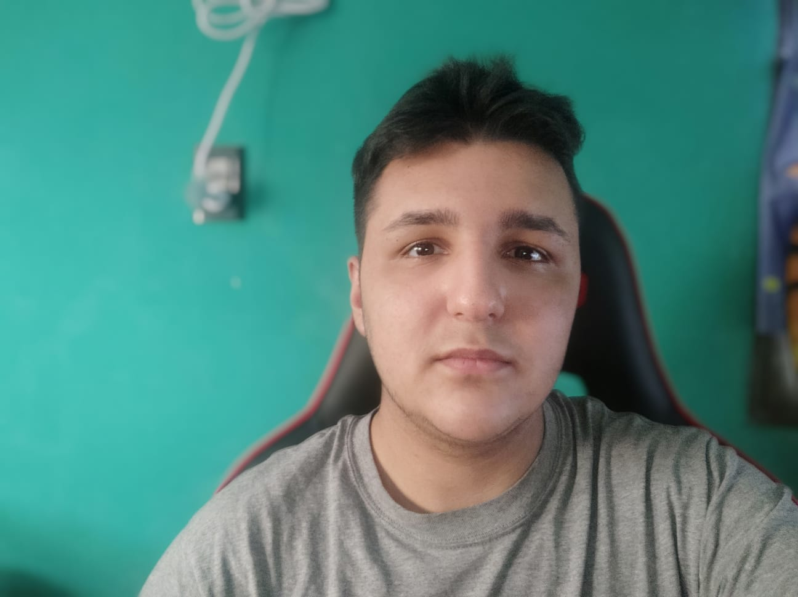

***DATOS PERSONALES***

***Nombre y apellido:*** *Maximiliano Ezequiel Piano*

***Fecha de nacimiento:*** *30/10/2002*

***Estado civil:*** *Soltero (sin hijos)*

***DNI:*** *44.232.766*

***Dirección:*** *Polonia 1807.- (2000) Rosario*

***Teléfono Celular:*** *+54 9 341-6898048*

***E-mail:*** [*ezepiano02@outlook.es*](mailto:ezepiano02@outlook.es)

***Licencia de conducir****: B1 – (Vehículo propio)*

***EDUCACIÓN***

* ***Curso de desarrollo web y mantención de las mismas.***
* ***Educación Secundaria***

*Título:* ***Técnico profesional en equipos e instalaciones electromecánicas industriales****.*

*Colegio:* ***San José****, sito en calle Pte Roca, Rosario.*

* ***Educación Primaria:***  *Colegio San José. Rosario*
* ***Educación Universitaria*** (En curso 1er año): ***Ingeniería en sistemas   
  UAI - Universidad Abierta Interamericana.***
* ***Cursos de administración en general, ingreso de facturas, pago a proveedores, etc. Realizado en UTN. BSAS***

***EXPERIENCIA LABORAL***

* ***Freelance – Programador****.*
* *Me desempeñe en el área de ventas, portabilidad, atención al cliente en la empresa “****Claro****”, de manera* ***home office****.*
* *Desempeño como preceptor en la* ***Casa Salesiana San José Nº8013****, trabajo esporádico (Suplencia)****.***
* *Experiencia como* ***Pasante en la Universidad Abierta Interamericana****., mi trabajo es estar a cargo de los laboratorios de informática, arreglar algún pc si se rompe, asistir tanto a los alumnos como a los profesores con cualquier duda al respecto.*
* *Experiencia en la empresa “****Transporte Moulin****”, trabajo administrativo en oficina, cartera de clientes, armado de legajos de empleados, control de ausentismo, entrega de uniformes, cobranzas, cuentas corrientes, manejo de proveedores, etc.*
* *Experiencia en la empresa “****Ascensores RIAM.****”, mantenimiento y reparaciones de este (Para cubrir reemplazos por vacaciones, 15 días).*
* *Venta independiente de artículos de deportes en Rosario y alrededores.*
* *Maquinación, desarrollo y programación en páginas WEB en HTML, CSS, JavaScript, PHP, MySQL y mantenimiento web.*
* *Creación y edición de Themes.*
* *Diseñe y ejecute medidas de seguridad como cortafuegos y encriptación en librerías dll.*
* *Tengo conocimiento sobre atención al cliente.*
* *Tengo conocimiento sobre ventas menores.*
* *Desde los 16 años me desempeñe ayudando a una contadora en tareas administrativas, atención al público manejo de caja****,*** *cafetería en registros de automotores, tribunales, etc.*

*(trabajos esporádicos en un estudio contable)*

***IDIOMAS***

* *Castellano: Lengua nativa.*
* *Inglés: Técnico – Medio. (avanzado en curso)*

***Referencias***

***Trasporte Moulin*** *+54 9 3413020800 (Mauricio)*

***Universidad Abierta Interamericana*** *+54 9 3416376473 (Pedro)*

***Empresa Claro*** *+54 9 3412693427 (Valeria)*

***FORMACION TECNOLOGICA Y/O TECNICA***

* *Sistemas Operativos: Windows 7, Windows 8, Windows 10, Windows 11 y Linux.*
* *Paquete Office: Word, Excel, PowerPoint.*
* *Manejo conocimientos avanzados de Internet.*
* *Manejo de tornos, frezas con y sin a control número con un amplio conocimiento.*
* *Tengo un amplio conocimiento en la electrónica, electricidad y carpintería.*
* ***Conocimientos en programación en los siguientes lenguajes:***

*HTML*

*HTML5*

*CSS*

*JAVASCRIPT*

*JSON*

*LUA*

*C (Curso en proceso)*

* *Tengo un conocimiento básico de motores de máquinas y de autos.*
* *Experiencia en Software y Hardware de computadoras*

*Piano Maximiliano.*